Тяготин А.С.1, Ануфриева-Джиоева М.У.2

1ООО «АСП-Консалт» (Центр компетенции по образованию), г. Санкт-Петербург

2 ФГБУ ВО «Академия Русского балета имени А.Я. Вагановой», г. Санкт-Петербург

1Tyagotin@asp-consalt.ru, 2[medicine@vaganovaacademy.ru](mailto:medicine@vaganovaacademy.ru)

Создание цифровой медицинской карты обучающегося и специализированных отчетов о здоровье в «1С:Колледж ПРОФ». Опыт Академии русского балета им. А.Я. Вагановой

Tyagotin A.S., Anufrieva-Dzhioeva M.Y.

LLC «ASP-Consult», St. Petersburg

Vaganova Ballet Academy, St. Petersburg

**On experience of creating students' digital medical records and specialized health reports in 1C:College PROF at the Russian Ballet Academy**

**Аннотация**

Сбор и обработка информации о здоровье обучающихся Академии Русского балета им. А.Я. Вагановой является актуальным вопросом развития профессиональных навыков будущих артистов. Переход учебного заведения на информационную систему «1С:Колледж ПРОФ» позволил создать единый информационный центр обработки сведений о здоровье – цифровую медицинскую карту обучающегося. Полученный опыт создания цифровой медицинской карты позволяет упростить работу сотрудников медицинского кабинета по работе со сведениями о здоровье.

**Abstract**

Collecting and processing information about the health of students of the Vaganova Ballet Academy is important for developing the professional skills of future ballet dancers. Transition to 1C:College PROF made it possible to create a single information center for processing information about the academy students’ health, stored in the students’ personal digital medical cards. Using digital health records of students makes the medical personnel’s routine work easier.

## Ключевые слова: «1С:Колледж ПРОФ», информационный, система, цифровой, медицинский, карта, сведения, здоровье

## Keywords: 1C:College PROF, information system, digital medical record, health information

Академия Русского балета им. А.Я. Вагановой является старейшим учебным заведением классического балета, она основана в 1738 году. В настоящее время тут ведется обучение по программе 52.02.01 «Искусство балета» – 7 лет 10 месяцев. Прием обучающихся осуществляется на базе начального образования (после 4 класса общеобразовательной школы).

В 2022 году начались работы по автоматизации программы СПО на основе информационной системы «1С:Колледж ПРОФ». Выбор пал на эту информационную систему, потому что параллельно с ней в Академии внедряется «1С:Универистет ПРОФ». В дальнейшем планируется интеграция этих конфигураций: некоторые выпускники впоследствии поступают на программы высшего образования Академии. Также в Академии используются информационные системы «1С:Бухгалтерия государственного учреждения» и «1С:Зарплата и кадры государственного учреждения», «1С:Школьное питание», впоследствии планируется создание обменов между этими информационными системами.

В качестве интегратора Академией была выбрана компания «АСП-Консалт», так как она является центром компетенций по образованию и имеет опыт работы с образовательными организациями в области искусства.

Одним из важных направлений в процессе обучения молодых артистов балета является работа медицинского кабинета Академии с биометрическими данными обучающихся. Для успешного обучения важны не только идеальные физические данные студента, но и правильное поддержание физической формы. От постоянного мониторинга изменений физического развития студента зависит карьера будущего артиста балета. В процессе обучения студенты испытывают постоянные экстремальные физические нагрузки, их будущая карьера во многом зависит и от наблюдения врача. Важно не только своевременное получение сведений о состоянии здоровья, прививках, группе здоровья и биометрии студентов, но и достоверная обработка полученных ранее сведений с бумажных медицинских карт для получения полной картины состояния будущих артистов.

Задача, которая была поставлена перед партнером, – создать единый центр обработки сведений о здоровье в виде цифровой медицинской карты. Сведения из разделов «Приемная комиссия», «Отделения», «Кадровый учет», «Общежитие» попадают в медицинскую карту и не требуют повторного заполнения.

Цифровая медицинская карта состоит из 10 разделов:

1. Данные студента (рис. 1).

Раздел включает общие сведения об обучающемся (дата рождения, класс обучения, адрес прописки, адрес проживания), контакты родителей (Ф. И. О., телефон, электронная почта), номер полиса ОМС/ДМС, сведения о возможной аллергии и проживании в интернате. Врач может экстренно связаться в родителями студента и получить самую необходимую информацию на первой странице медкарты.

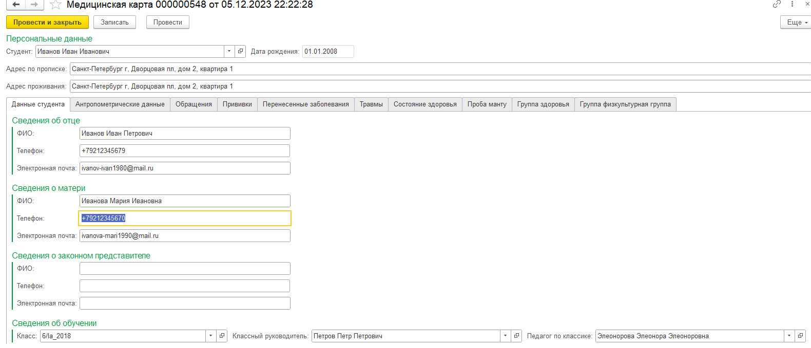

Рис. 1. Данные студента

2. Антропометрические данные (рис. 2).

Все юные артисты балета периодически проходят контрольные замеры роста, веса и других показателей физической формы. Медицинская карта позволяет видеть динамику изменений физических показателей. В данном разделе есть возможность внесения архивных замеров, полученных ранее даты начала использования электронной медицинской карты. Архив замеров ведется с приемной кампании. Сведения из анкет абитуриентов поступают в формирующиеся медицинские карты «первоклассников».

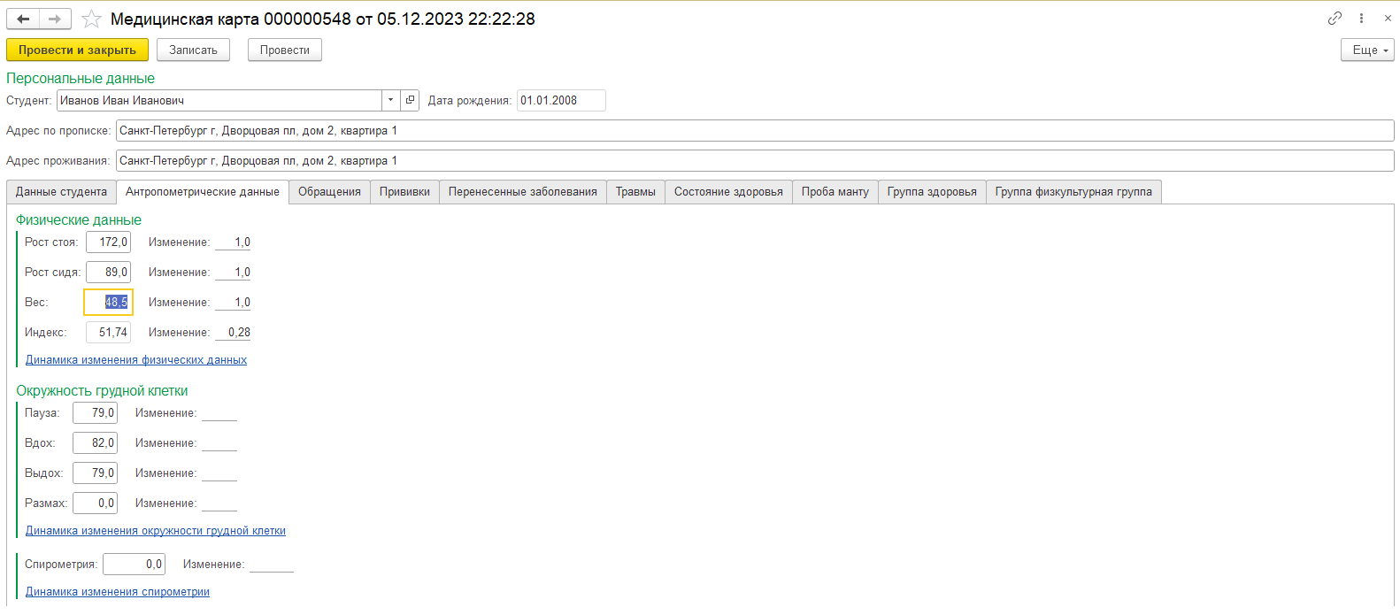

Рис. 2. Антропометрические данные

3. Обращения (рис. 3).

Раздел состоит из формы первичного приема, включающей сведения о температуре, давлении и частоте сердечных сокращений, анамнез, диагноз и назначение лечения врачом. Врач может указать дату следующего обращения больного в медкабинет и зафиксировать результат осмотра, а также может зафиксировать помещение больного в изолятор.

Если обучающемуся выдана справка, врач может зафиксировать ее даты, номер и кем она выдана.

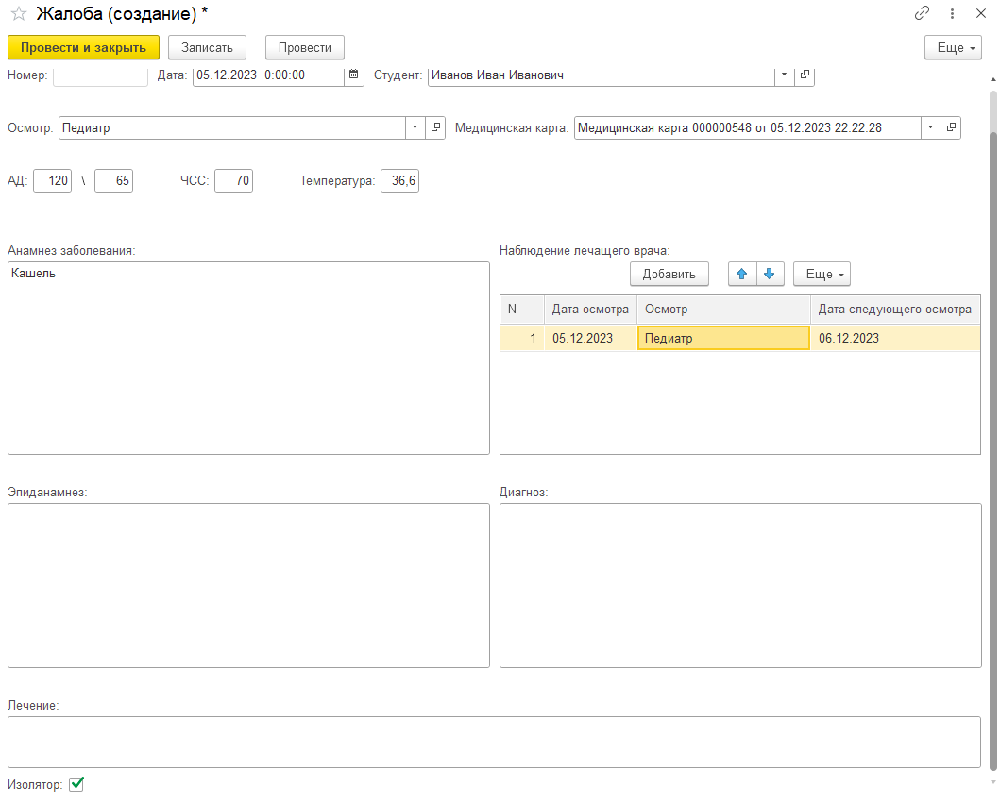

Рис. 3. Обращения

4. Прививки/Проба манту.

Эти разделы фиксируют вакцинацию и ее результаты.

5. Перенесенные заболевания/Травмы.

Эти разделы фиксируют даты заболеваний и травм, которые впоследствии понадобятся для анализа причин ограничений учебной нагрузки.

6. Состояние здоровья.

Для фиксации изменения состояния здоровья без обращения к врачу используется этот раздел. Обучающийся может принести справку о здоровье, выданную медицинской организацией. Дата и диагноз из нее зафиксируются в данном разделе.

7. Группа здоровья/Физкультурная группа.

Данные разделы используются для фиксации изменения группы здоровья и физкультурной группы. Впоследствии эти сведения поступают в отчет о здоровье студентов.

Часть сведений поступает из раздела «Приемная комиссия». Анкета абитуриента позволяет получать общие сведения по абитуриентам, а при дополнительной доработке – и биометрические данные, которые затем будут заполнены при формировании медицинской карты поступивших студентов. Сведения о проживании в общежитии берутся из раздела «Общежитие». Остальные сведения и те данные о студенте, которые поступили вне приемной кампании, берутся из раздела «Отделения». Медицинская карта формируется автоматически в начале учебного года по новым студентам.

Для оперативного получения информации об изменениях, внесенных в цифровые медицинские карты, были созданы дополнительные отчеты:

1. Осмотры на дату.

Этот отчет позволяет дежурному врачу получить сведения о тех обучающихся, которые должны прийти в медицинский кабинет на дату его дежурства.

2. Отчет о здоровье.

Отчет позволяет видеть результаты изменений по разделам «Перенесенные заболевания», «Травмы», «Группа здоровья», «Физкультурная группа».

Так как раздел «Медицинский кабинет» содержит конфиденциальные сведения о здоровье, доступ к нему ограничен настройками прав пользователей, и цифровая медицинская карта доступна только работникам медкабинета Академии.

Работы по созданию цифровой медицинской карты закончились уже после начала учебного года, поэтому в цифровые медицинские карты попали только сведения 2023/2024 учебного года. Важным вопросом является обучение сотрудников медицинского кабинета Академии работе по внесению архивных сведений бумажных медицинских карт. Получение максимально полных сведений о здоровье позволяет создать максимально точную траекторию обучения для каждого юного артиста балета.

#### Литература

1. Вдовин И.Г., Сагитов Р.Р., Вдовина С.Н., Сагитова Э.А., Фомичев С.В. «1С:Предприятие 8». Конфигурация «1С:Колледж ПРОФ», редакция 2.1. Руководство пользователя. – Т. 1. – М.: Фирма «1С», 2021. – 381 с.
2. Вдовин И.Г., Сагитов Р.Р., Вдовина С.Н., Сагитова Э.А., Фомичев С.В. «1С:Предприятие 8». Конфигурация «1С:Колледж ПРОФ», редакция 2.1. Руководство пользователя. – Т. 2. – М.: Фирма «1С», 2021. – 332 с.
3. Вдовин И.Г., Сагитов Р.Р., Вдовина С.Н., Сагитова Э.А., Фомичев С.В. «1С:Предприятие 8». Конфигурация «1С:Колледж ПРОФ», редакция 2.1. Руководство пользователя. – Т. 3. – М.: Фирма «1С», 2021. – 384 с.